Resolución del Pleno del Instituto de Transparencia, Acceso a la Información Pública y Protección de Datos Personales del Estado de México y Municipios, con domicilio en Metepec, Estado de México, de fecha trece de octubre de dos mil veintiuno.

VISTO el expediente formado con motivo del recurso de revisión 04300/INFOEM/IP/RR/2021 promovido por el C. xxxxxxxxxxxxxxxxxxxxxxxxxxxxx xxxxxxxxxxxxxxxxxxxx, quien en lo sucesivo y para efectos prácticos se le denominara como el Recurrente, en contra de la respuesta proporcionada por el Ayuntamiento de Toluca, en lo sucesivo el Sujeto Obligado, se procede a dictar la presente resolución con base en lo siguiente:

RESULTANDO

PRIMERO. En fecha cinco de agosto de dos mil veintiuno, el Recurrente presentó a través de la Plataforma Nacional de Transparencia “PNT”, la cual se encuentra interconectada con el Sistema de Acceso a la Información Mexiquense, en lo subsecuente el SAIMEX, ante el Sujeto Obligado, solicitud de acceso a la información pública, a la que se les asignó el número de expediente 00712/TOLUCA/IP/2021 mediante la cual solicitó, lo siguiente:

“Solicito la cantidad de licencias de construcción que ha autorizado la Ayuntamiento de Toluca, por domicilio, es decir, calle y colonia, durante el primer semestre del 2021 y segundo semestre del 2020.”

Modalidad de entrega: cualquier otro medio incluidos los electrónicos (correo electrónico xxxxxxxxxxxxxxxxxxxxxxxxx)

SEGUNDO. De las constancias que obran en el expediente electrónico en el SAIMEX, aperturado con motivo del ingreso de la solicitud de información, se advierte que el Sujeto Obligado emitió respuesta el día veintiséis de agosto de dos mil veintiuno, en los términos siguientes:

“Con fundamento en los artículos 4, 7, 23 fracción lV, 53 fracciones ll, lV y V de la Ley de Transparencia y Acceso a la Información Pública del Estado de México y Municipios, y en atención a su solicitud 00712/TOLUCA/IP/2021 mediante la cual requiere: “Solicito la cantidad de licencias de construcción que ha autorizado la Ayuntamiento de Toluca, por domicilio, es decir, calle y colonia, durante el primer semestre del 2021 y segundo semestre del 2020.”Sic Al respecto, se adjunta respuesta. Sin más por el momento reciba un cordial saludo.”

Anexando a su respuesta el archivo electrónico “Respuesta al folio SAIMEX 00712.pdf”, que al ser del conocimiento de las partes no se inserta en este apartado, en obvio de repeticiones innecesarias, máxime que será objeto de estudio en párrafos posteriores.

TERCERO. Inconforme ante la respuesta emitida por parte del Sujeto Obligado, el día veintisiete de agosto de dos mil veintiuno, el Recurrente interpuso el presente recurso de revisión, quedando registrados en el SAIMEX con el número de recurso 04300/INFOEM/IP/RR/2021, en el que expresó como acto impugnado, y motivos o razones de inconformidad lo siguiente:
Acto Impugnado:

“LA INFORMACION NO SE PROPORCIONO TAL CUAL SE SOLICITO.” (sic)

Razones o motivos de inconformidad:

“SI BIEN ES CIERTO EL AYUNTAMIENTO PROPOCIONO LA CANTIDAD DE LICENCIAS DE CONSTRUCCION QUE HA AUTORIZADO SE PROPORCIONO EN FORMAL GENERAL ( EL NUMERO TOTAL ) CUANDO SE SOLICITO ESPECIFICAMENTE POR DOMICILIO CALLE COLONIA DE SER POSIBLE INCLUIR EL NUMERO .” (sic)

CUARTO. En fecha veintisiete de agosto de dos mil veintiuno, el recurso de que se trata se envió electrónicamente al Instituto de Transparencia, Acceso a la Información Pública y Protección de Datos Personales del Estado de México y Municipios y con fundamento en el artículo 185 fracción I de la Ley de Transparencia y Acceso a la Información Pública del Estado de México y Municipios, se turnó a través del SAIMEX, al Comisionado JOSÉ MARTÍNEZ VILCHIS, a efecto de que decretara su admisión o desechamiento.

QUINTO. En fecha dos de septiembre de dos mil veintiuno, atento a lo dispuesto en el artículo 185 fracciones I, II y IV de la Ley de Transparencia y Acceso a la Información Pública del Estado de México y Municipios, se acordó la admisión a trámite del referido recurso de revisión, así como la integración del expediente respectivo, mismo que se puso a disposición de las partes, para que en un plazo máximo de siete días hábiles, realizarán manifestaciones y ofrecieran las pruebas y alegatos que a su derecho conviniera o exhibieran el informe justificado, según fuera el caso.

SEXTO. De las constancias que obran en el SAIMEX, se advierte que el Sujeto Obligado rindió su informe justificado por medio de los archivos “4300 OBRA.pdf e Informe Justificado 4300 OBRA.pdf”, que fueron puestos a la vista del Recurrente a efecto que presentara las manifestaciones que a sus intereses conviniera, vista que fue desahogada por el Recurrente, al rendir el documento “Respuesta al folio SAIMEX 00712.pdf”, correspondiente al archivo que le fue proporcionado por el Sujeto Obligado.

Al no existir prueba alguna o diligencia que desahogar en el expediente citado al rubro, el Comisionado Ponente acordó el cierre de instrucción, así como la remisión del mismo a efecto de ser resuelto, de conformidad con lo establecido en el artículo 185 fracciones VI y VIII de la Ley de Transparencia y Acceso a la Información Pública del Estado de México y Municipios;

SÉPTIMO. Una vez transcurrido el término otorgado a las partes de siete días hábiles para realizar sus manifestaciones en el acuerdo de admisión, y no habiendo prueba pendiente por desahogar, ni que documentos que integrar al expediente electrónico, se decretó el cierre de instrucción en fecha quince de septiembre de dos mil veintiuno, en términos del artículo 185 fracción VI de la Ley de Transparencia y Acceso a la Información Pública del Estado de México y Municipios, ordenándose turnar el expediente a la resolución que en derecho proceda.

CONSIDERANDO

PRIMERO. Competencia.
Este Instituto de Transparencia, Acceso a la Información Pública y Protección de Datos Personales del Estado de México y Municipios, es competente para conocer y resolver el presente recurso de revisión interpuesto por el ahora Recurrente, conforme a lo dispuesto en los artículos 6, apartado A, fracción IV de la Constitución Política de los Estados Unidos Mexicanos; 5, párrafos trigésimo, trigésimo primero y trigésimo segundo, fracciones IV y V, de la Constitución Política del Estado Libre y Soberano de México; artículos 1, 2 fracción II, 13, 29, 36 fracciones I y II, 176, 178, 179, 181 párrafo tercero y 185 de la Ley de Transparencia y Acceso a la Información Pública del Estado de México y Municipios; y 10, 7, 9 fracciones I y XXIV, y 11 del Reglamento Interior del Instituto de Transparencia, Acceso a la Información Pública y Protección de Datos Personales del Estado de México y Municipios.

Aunado a lo anterior, este Órgano Garante estima pertinente realizar un pronunciamiento ya que consientes de la situación que se vive en la actualidad a fin de otorgarle a los ciudadanos herramientas ágiles y accesibles para el ejercicio de los derechos humanos que se tutelan, se considera que a pesar de las condiciones a las que nos enfrentamos, se cuentan con las herramientas técnicas y tecnológicas necesarias que eviten mermar el ejercicio de los derechos correspondientes, sin que ello implique el poner en riesgo el diverso derecho a la salud de todos los partícipes en los procesos que conllevan.

SEGUNDO. Alcances de los recursos de revisión.
Anterior a todo debe destacarse que los recursos de revisión tienen el fin y alcance que señalan los numerales 176, 179, 181 párrafo cuarto, 194 y 195 y demás aplicables de la Ley de Transparencia y Acceso a la Información Pública del Estado de México y Municipios vigente y serán analizados conforme a las actuaciones que obren en los expedientes electrónicos con la finalidad de reparar cualquier posible afectación al derecho de acceso a la información pública y garantizando el principio rector de máxima publicidad.

TERCERO. De las causas de improcedencia.
El estudio de las causas de improcedencia que se hagan valer por las partes o que se advierta de oficio por este Resolutor debe ser objeto de análisis previo al estudio de fondo del asunto, ya que el estudio de los presupuestos procesales sobre el inicio o trámite de un proceso genera eficacia jurídica de las resoluciones, más aún que se trata de una figura procesal adoptada en la ley de la materia la cual impide su estudio y resolución cuando una vez admitido el recurso de revisión se advierta una causa de improcedencia que permita sobreseer el recurso de revisión sin estudiar el fondo del asunto; las circunstancias anteriores que no son incompatibles con el derecho de acceso a la justicia, ya que éste no se coarta por regular causas de improcedencia y sobreseimiento con tales fines.

Así las cosas, del análisis del expediente electrónico no se actualiza ninguna causa de improcedencia de las referidas en el artículo 191 de la Ley de Transparencia y Acceso a la Información Pública del Estado de México y Municipios, ni mucho menos se hizo valer causa de improcedencia alguna por las partes, que resulte dable abordar, encontrándose actualizados todos los presupuestos procesales para atender el fondo del asunto, en los términos del considerando posterior.

CUARTO. Estudio y resolución del asunto.
Ahora bien, se procede al análisis del presente recurso, así como al contenido íntegro de las actuaciones que obran en el expediente electrónico, para así estar en posibilidades este Órgano Colegiado de dictar el fallo correspondiente conforme a derecho, tomando en consideración los elementos aportados por las partes y apegándose en todo momento al principio de máxima publicidad consagrado en nuestra Constitución Federal, Local y demás leyes aplicables en la materia, así como en los tratados internacionales en los que el Estado Mexicano sea parte, en concordancia con el artículo 8° de la Ley de Transparencia local.

Del contenido de la solicitud de información podemos observar, que el Recurrente peticiona del segundo semestre de 2020 y del primer semestre de 2021, lo siguiente:

- cantidad de licencias de construcción que ha autorizado el Ayuntamiento de Toluca, por domicilio, es decir, calle y colonia.

En primer lugar, podemos observar que el Recurrente peticiona un documento de tipo específico que contenga desagregada la información como la cantidad de licencias de construcción autorizadas, especificando los elementos como el domicilio, calle y colonia, es decir que, requiere al Sujeto Obligado realice un procesamiento de información a efecto de genere un documento que contenga la información, al mayor grado de desagregación

Acotado lo anterior, el Sujeto Obligado emitió respuesta por medio del archivo “Respuesta al folio SAIMEX 00712.pdf”, consistente en el oficio 209010000/2164/2021 del once de agosto de dos mil veintiuno, a través del cual el Director General de Desarrollo Urbano y Obra Pública y Servidor Público Habilitado emite respuesta, informando al Recurrente, sustancialmente lo siguiente:

“Se emitieron por parte de la Dirección de Desarrollo Urbano el siguiente número de licencias:

Periodo | N° de Licencias
2020 segundo semestre | 447
2021 primer semestre | 296

Para su consulta o para bajar en Formato Excel la información por los particulares en la página del H. Ayuntamiento de Toluca

https://www.ipomex.org.mx/ipo3/indice/TOLUCA/art_94_i_f7.web
Artículo 94 fracción I F7 Licencias de construcción.

(Imagen inserta de la página electrónica)

Cabe aclarar que las licencias de construcción autorizadas en los semestres antes señalados, así como la información contenida en la plataforma IPOMEX se encuentra en versión pública.

Y al tiempo se informa que derivado de la Verificación Virtual Oficiosa sobre la actualización y publicación de las obligaciones de Transparencia a las que se debe dar cumplimiento en el Sistema de Información Pública de Oficio Mexiquense (IPOMEX) que se está llevando a cabo por parte del Instituto de Transparencia, Acceso a la Información Pública y Protección de Datos Personales del Estado de México y Municipios (INFOEM), de las 296 licencias emitidas por parte de la Dirección de Desarrollo Urbano en el primero semestre de 2021 únicamente son visibles 191, por no estar en posibilidad de activar los registros hasta que culmine la mencionada verificación, pero en cuanto finalice la verificación los registros faltantes podrán ser visibles en la plataforma IPOMEX.

(Énfasis añadido)

Atento a la respuesta proporcionada por el Sujeto Obligado, resulta necesario precisar que este Órgano Resolutor no se encuentra facultado para pronunciarse acerca de la veracidad de la información remitida por los Sujetos Obligados, lo que se materializa en el presente asunto, al haber el Sujeto Obligado manifestado respecto de la Verificación Virtual Oficiosa, así como de la información contenida en la página electrónica referida, por lo que al no estar facultado para dudar de la veracidad de las manifestaciones vertidas por el Sujeto Obligado, se tienen por ciertas y verdaderas. Sirve de sustento a lo anterior, el criterio 31/10 emitido por el entonces Instituto Federal de Acceso a la Información y Protección de Datos, ahora Instituto Nacional de Acceso a la Información y Protección de Datos, que enuncia lo siguiente:

“El Instituto Federal de Acceso a la Información y Protección de Datos no cuenta con facultades para pronunciarse respecto de la veracidad de los documentos proporcionados por los sujetos obligados. El Instituto Federal de Acceso a la Información y Protección de Datos es un órgano de la Administración Pública Federal con autonomía operativa, presupuestaria y de decisión, encargado de promover y difundir el ejercicio del derecho de acceso a la información; resolver sobre la negativa de las solicitudes de acceso a la información; y proteger los datos personales en poder de las dependencias y entidades. Sin embargo, no está facultado para pronunciarse sobre la veracidad de la información proporcionada por las autoridades en respuesta a las solicitudes de información que les presentan los particulares, en virtud de que en los artículos 49 y 50 de la Ley Federal de Transparencia y Acceso a la Información Pública Gubernamental no se prevé una causal que permita al Instituto Federal de Acceso a la Información y Protección de Datos conocer, vía recurso revisión, al respecto. Expedientes: 2440/07 Comisión Federal de Electricidad - Alonso Lujambio Irazábal 0113/09 Instituto de Seguridad y Servicios Sociales de los Trabajadores del Estado – Alonso Lujambio Irazábal 1624/09 Instituto Nacional para la Educación de los Adultos - María Marván Laborde 2395/09 Secretaría de Economía - María Marván Laborde 0837/10 Administración Portuaria Integral de Veracruz, S.A. de C.V. – María Marván Laborde”

Inconforme con la respuesta proporcionada, el Recurrente interpone el presente recurso de revisión, señalando objetivamente como razones o motivos de inconformidad LA INFORMACION NO SE PROPORCIONO TAL CUAL SE SOLICITO”, que encuadran en la hipótesis normativa señalada en la fracción V del artículo 179 de la Ley de Transparencia y Acceso a la Información Pública del Estado de México y Municipios, resultando procedente la interposición del recurso.
Atento a la interposición del presente recurso de revisión, en etapa de manifestaciones el Sujeto Obligado se sirvió en rendir su informe justificado a través de los archivos “4300 OBRA.pdf e Informe Justificado 4300 OBRA.pdf”, en los que medularmente ratifica su respuesta primigenia, en el sentido que la información se encuentra publicada en el Portal de Información Pública de Oficio Mexiquense, y en lo que corresponde al Recurrente se sirvió en rendir de forma duplicada el archivo “Respuesta al folio SAIMEX 00712.pdf”, que corresponde al oficio de respuesta primigenia del Sujeto Obligado.

En ese tenor, como quedó señalado en líneas precedentes, la obligación de acceso a la información se tendrá por cumplida cuando el solicitante tenga a su disposición la información requerida, o cuando realice su consulta en el lugar que ésta se localice, conforme a los artículos 3 fracción XI, XII 4, 12 y 24 último párrafo de la Ley de Transparencia y Acceso a la Información Pública del Estado de México y Municipios:

“Artículo 3. Para los efectos de la presente Ley se entenderá por:
…
XI. Documento: Los expedientes, reportes, estudios, actas, resoluciones, oficios, correspondencia, acuerdos, directivas, directrices, circulares, contratos, convenios, instructivos, notas, memorandos, estadísticas o bien, cualquier otro registro que documente el ejercicio de las facultades, funciones y competencias de los sujetos obligados, sus servidores públicos e integrantes, sin importar su fuente o fecha de elaboración. Los documentos podrán estar en cualquier medio, sea escrito, impreso, sonoro, visual, electrónico, informático u holográfico;
XII. Documento electrónico: Al soporte escrito con caracteres alfanuméricos, archivo de imagen, video, audio o cualquier otro formato tecnológicamente disponible, que contenga información en lenguaje natural o convencional, intercambiado por medios electrónicos, con el que sea posible dar constancia de un hecho y que esté signado con la firma electrónica avanzada y/o en el que se encuentre plasmado el sello electrónico;
…

Artículo 4. El derecho humano de acceso a la información pública es la prerrogativa de las personas para buscar, difundir, investigar, recabar, recibir y solicitar información pública, sin necesidad de acreditar personalidad ni interés jurídico.
Toda la información generada, obtenida, adquirida, transformada, administrada o en posesión de los sujetos obligados es pública y accesible de manera permanente a cualquier persona, en los términos y condiciones que se establezcan en los tratados internacionales de los que el Estado mexicano sea parte, en la Ley General, la presente Ley y demás disposiciones de la materia, privilegiando el principio de máxima publicidad de la información. Solo podrá ser clasificada excepcionalmente como reservada temporalmente por razones de interés público, en los términos de las causas legítimas y estrictamente necesarias previstas por esta Ley.
Los sujetos obligados deben poner en práctica, políticas y programas de acceso a la información que se apeguen a criterios de publicidad, veracidad, oportunidad, precisión y suficiencia en beneficio de los solicitantes.

Artículo 12. Quienes generen, recopilen, administren, manejen, procesen, archiven o conserven información pública serán responsables de la misma en los términos de las disposiciones jurídicas aplicables.
Los sujetos obligados sólo proporcionarán la información pública que se les requiera y que obre en sus archivos y en el estado en que ésta se encuentre. La obligación de proporcionar información no comprende el procesamiento de la misma, ni el presentarla conforme al interés del solicitante; no estarán obligados a generarla, resumirla, efectuar cálculos o practicar investigaciones.
…

Artículo 24. Para el cumplimiento de los objetivos de esta Ley, los sujetos obligados deberán cumplir con las siguientes obligaciones, según corresponda, de acuerdo a su naturaleza:
...
IX. Fomentar el uso de tecnologías de la información para garantizar la transparencia, el derecho de acceso a la información y la accesibilidad a éstos;
…
XI. Dar acceso a la información pública que le sea requerida, en los términos de la Ley General, esta Ley y demás disposiciones jurídicas aplicables;
…
En la administración, gestión y custodia de los archivos de información pública, los sujetos obligados, los servidores públicos habilitados y los servidores públicos en general, se ajustarán a lo establecido por la normatividad aplicable.
Los sujetos obligados solo proporcionarán la información pública que generen, administren o posean en el ejercicio de sus atribuciones.
Por lo que el ejercicio del derecho de acceso a la información pública es la prerrogativa de las personas para buscar, difundir, investigar, recabar, recibir y solicitar información pública ante las distintas dependencias de gobierno, sin necesidad de acreditar personalidad ni interés jurídico. Bajo ese tenor, es evidente que toda la información generada, obtenida, adquirida, transformada, administrada o en posesión de los sujetos obligados es pública y accesible de manera permanente a cualquier persona, empero, en los términos que establezca la normatividad aplicable, conminando a los sujetos obligado a sólo proporcionar la información que se les requiera y que obre en sus archivos y en el estado en que ésta se encuentre, sin que se comprenda el procesamiento de la misma, el presentarla conforme al interés del solicitante, ni generarla, resumirla, efectuar cálculos o practicar investigaciones, esto es, que no tienen el deber de generar un documento ad hoc, para satisfacer el derecho de acceso a la información pública.

En ese sentido, resulta procedente el estudio de la respuesta proporcionada por el Sujeto Obligado a efecto de determinar si la misma se encuentra ajustada a derecho, por lo que se procedió a la consulta de la página electrónica referida, de la que se observa el contenido siguiente, se insertan imágenes para mayor referencia:

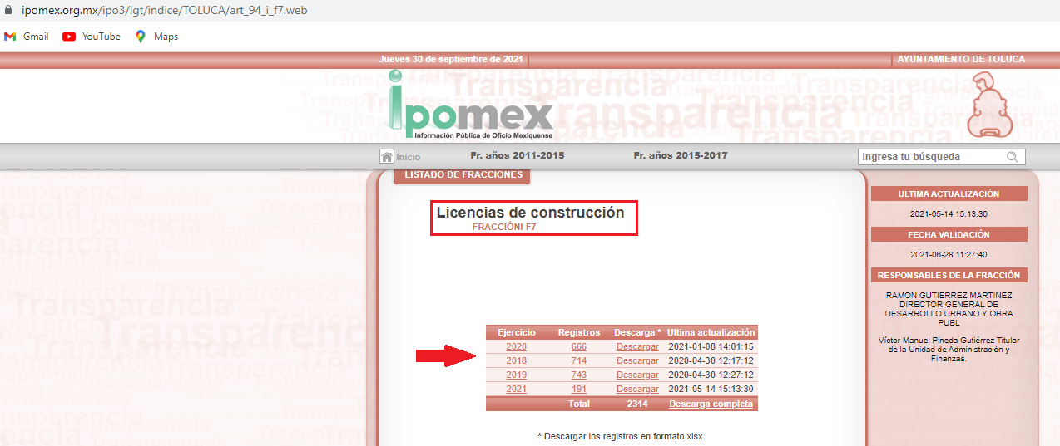
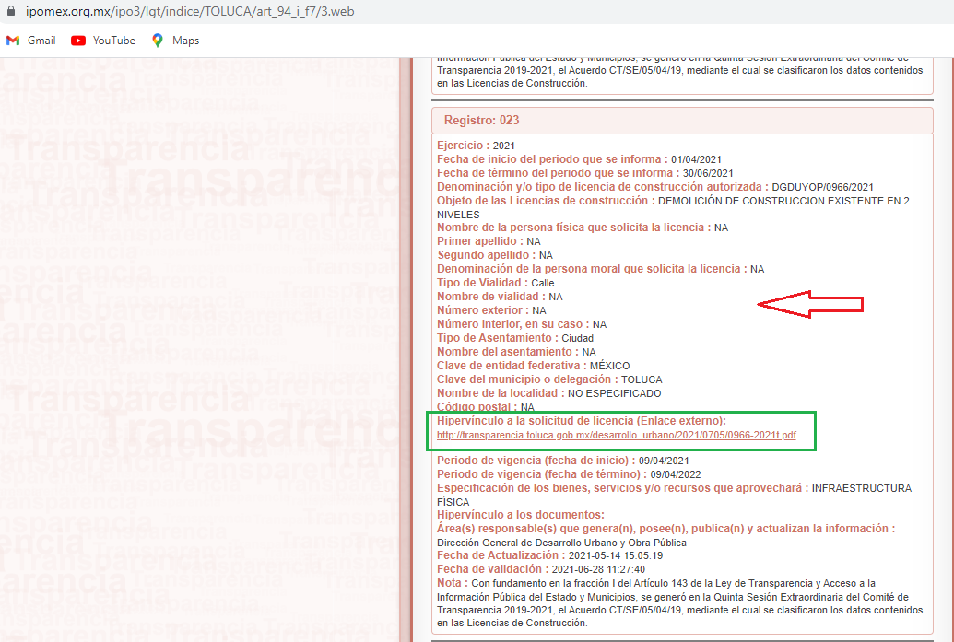
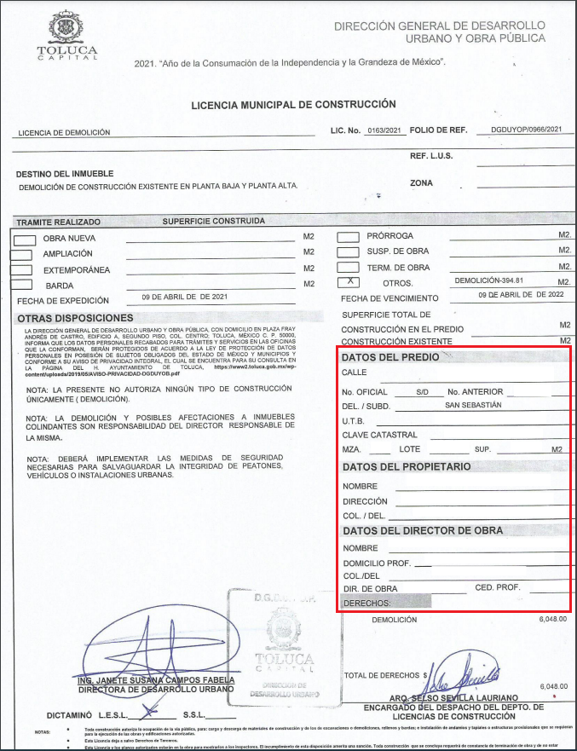

Podemos observar, el Sujeto Obligado remite a su portal del Sistema de Información Pública de Oficio Mexiquense, en el cual se encuentran publicadas las Licencias de Uso de Suelo y Construcción, de conformidad con el artículo 94 fracción I inciso f), que consagra entre muchas otras, la obligación de publicar las licencias de uso de suelo otorgadas por los municipios, se cita el ordenamiento para mayor referencia:

“Artículo 94. Además de las obligaciones de transparencia común a que se refiere el Capítulo II de este Título, los sujetos obligados del Poder Ejecutivo Local y municipales, deberán poner a disposición del público y actualizar la siguiente información:
(…)
f) La información detallada que contengan los planes de desarrollo urbano, ordenamiento territorial y ecológico, los tipos y usos de suelo, licencias de uso y construcción otorgadas por los gobiernos municipales;
(Énfasis añadido)

Ordenamiento que concatenado con las imágenes insertas previamente, acreditan que el Sujeto Obligado debe publicar las Licencias de uso de suelo y construcción emitidas, las cuales, si bien se encuentran publicadas las otorgadas en los años 2018, 2019, 2020 y 2021, también podemos apreciar que se encuentran publicadas en su versión pública, testando los datos relativos a “Datos del Predio, Datos del Propietario y Datos del Director de Obra”, sin que se le fuera proporcionado el Acuerdo que sustente la clasificación de datos confidenciales.

En el mismo orden de ideas, resulta necesario señalar precisar que de conformidad con los Lineamientos técnicos generales para la publicación, homologación y estandarización de la información de las obligaciones establecidas en el título quinto y en la fracción IV del artículo 31 de la Ley General de Transparencia y Acceso a la Información Pública, que deben de difundir los sujetos obligados en los portales de Internet y en la Plataforma Nacional de Transparencia, en los que se establecen las especificaciones necesarias para la homologación en la presentación y publicación de la información, en el caso particular, relativo a las licencias de uso de suelo y construcción, precisa que debe publicarse lo relativo a los domicilios, se citan los artículos a continuación para mayor referencia:

“Primero. Los presentes Lineamientos son de observancia obligatoria para el Instituto, los organismos garantes y los sujetos obligados de todo el país en sus diferentes ámbitos (federal, estatal y municipal), y tienen como propósito definir los formatos que se usarán para publicar la información prescrita en el Título Quinto de la Ley General y asegurar que sea veraz, confiable, oportuna, congruente, integral, actualizada, accesible, comprensible y verificable,

Contemplan las especificaciones necesarias para la homologación en la presentación y publicación de la información, al tiempo que detallan los criterios mínimos, tanto de contenido como de forma, que los sujetos obligados deberán tomar en consideración al preparar la información que publicarán para cumplir con sus obligaciones de transparencia.

(…)
Respecto a las licencias de construcción, se incluirán los siguientes datos:
Criterio 39 Ejercicio
Criterio 40 Periodo que se informa (fecha de inicio y fecha de término con el formato día/mes/año)
Criterio 41 Denominación y/o tipo de licencia de construcción autorizada
Criterio 42 Objeto de las licencias de construcción
Criterio 43 Nombre o denominación de la persona física o moral que solicita la licencia
Criterio 44 Domicilio de donde se solicita la licencia de construcción (tipo de vialidad [catálogo], nombre de vialidad [calle], número exterior, número interior [en su caso], tipo de asentamiento humano [catálogo], nombre de asentamiento humano [colonia], clave de la localidad, nombre de la localidad, clave del municipio, nombre del municipio o delegación, clave de la entidad federativa, nombre de la entidad federativa [catálogo], código postal)
Criterio 45 Hipervínculo a la solicitud de licencia
Criterio 46 Periodo de vigencia señalando inicio y término en el formato día/mes/año
Criterio 47 Especificación de los bienes, servicios y/o recursos públicos que aprovechará el titular o, en su caso, señalar que no hay aprovechamiento de bien alguno
Criterio 48 Hipervínculo a los documentos con los contenidos completos de la licencia.

(Énfasis añadido)

Ordenamientos los cuales establecen que relativo a la información que debe publicarse de las licencias de uso de suelo y construcción, se encuentra el domicilio del inmueble del que se otorga la licencia, en el que se debe visualizar entre tantos otros: el nombre de la calle, número exterior, número interior, tipo de asentamiento, nombre de la localidad, del Municipio, etcétera, elementos que fueron testados de las licencias de uso de suelo y construcción que se encuentran publicadas.

Es en esa virtud, que de conformidad con las consideraciones de hecho y de derecho, podemos concluir que el Sujeto Obligado si bien es cierto no se encuentra obligado a elaborar un documento ad hoc para atender las solicitudes de información, satisface parcialmente la solicitud de información al informar únicamente las cantidades de licencias de construcción emitidas en el segundo semestre de 2020 y en el primer semestre de 2021, empero es omiso en informar, los domicilios de las licencias de uso de suelo y construcción, a pesar que los citados Lineamientos, consagran que el mismo es público, consecuentemente, resulta dable ordenar la entrega del soporte documental en los cuales conste la información.

- De la versión pública

Así, en relación a la información de la que se ordena su entrega en versión pública, en términos del artículo 143 de la Ley de Transparencia y Acceso a la Información Pública del Estado de México y Municipios, se deberá omitir, eliminar o suprimir la información estrictamente confidencial. En ese sentido, sólo podrán ser testados los datos que actualicen las hipótesis normativas previstas en dicho precepto legal, y deberá procederse a su clasificación mediante las formalidades de Ley, es decir, que el Comité de Transparencia del Sujeto Obligado emita el Acuerdo de Clasificación correspondiente debidamente fundado y motivado, en el cual se sustente la versión pública, en términos de los numerales 49, fracción VIII y 132, fracciones II y III, de la Ley de Transparencia y Acceso a la Información Pública del Estado de México y Municipios, así como los numerales Segundo, fracción XVIII, y del Cuarto al Décimo Primero de los Lineamientos Generales en materia de Clasificación y Desclasificación de la Información, así como para la elaboración de Versiones Públicas, que literalmente expresan:

Ley de Transparencia y Acceso a la Información Pública del Estado de México y Municipios
“Artículo 49. Los Comités de Transparencia tendrán las siguientes atribuciones:
VIII. Aprobar, modificar o revocar la clasificación de la información;
Artículo 132. La clasificación de la información se llevará a cabo en el momento en que:
[…]
II. Se determine mediante resolución de autoridad competente; o
III. Se generen versiones públicas para dar cumplimiento a las obligaciones de transparencia previstas en esta Ley.”

Lineamientos Generales en materia de Clasificación y Desclasificación de la Información, así como para la elaboración de Versiones Públicas

“Segundo.- Para efectos de los presentes Lineamientos Generales, se entenderá por:
XVIII. Versión pública: El documento a partir del que se otorga acceso a la información, en el que se testan partes o secciones clasificadas, indicando el contenido de éstas de manera genérica, fundando y motivando la reserva o confidencialidad, a través de la resolución que para tal efecto emita el Comité de Transparencia.
Cuarto. Para clasificar la información como reservada o confidencial, de manera total o parcial, el titular del área del Sujeto Obligado deberá atender lo dispuesto por el Título Sexto de la Ley General, en relación con las disposiciones contenidas en los presentes lineamientos, así como en aquellas disposiciones legales aplicables a la materia en el ámbito de sus respectivas competencias, en tanto estas últimas no contravengan lo dispuesto en la Ley General.
Los sujetos obligados deberán aplicar, de manera estricta, las excepciones al derecho de acceso a la información y sólo podrán invocarlas cuando acrediten su procedencia.
Quinto. La carga de la prueba para justificar toda negativa de acceso a la información, por actualizarse cualquiera de los supuestos de clasificación previstos en la Ley General, la Ley Federal y leyes estatales, corresponderá a los sujetos obligados, por lo que deberán fundar y motivar debidamente la clasificación de la información ante una solicitud de acceso o al momento en que generen versiones públicas para dar cumplimiento a las obligaciones de transparencia, observando lo dispuesto en la Ley General y las demás disposiciones aplicables en la materia.
Sexto. Los sujetos obligados no podrán emitir acuerdos de carácter general ni particular que clasifiquen documentos o expedientes como reservados, ni clasificar documentos antes de que se genere la información o cuando éstos no obren en sus archivos.
La clasificación de información se realizará conforme a un análisis caso por caso, mediante la aplicación de la prueba de daño y de interés público.
Séptimo. La clasificación de la información se llevará a cabo en el momento en que:
I. Se reciba una solicitud de acceso a la información;
II. Se determine mediante resolución de autoridad competente, o
III. Se generen versiones públicas para dar cumplimiento a las obligaciones de transparencia previstas en la Ley General, la Ley Federal y las correspondientes de las entidades federativas.
Los titulares de las áreas deberán revisar la clasificación al momento de la recepción de una solicitud de acceso a la información, para verificar si encuadra en una causal de reserva o de confidencialidad.
Octavo. Para fundar la clasificación de la información se debe señalar el artículo, fracción, inciso, párrafo o numeral de la ley o tratado internacional suscrito por el Estado mexicano que expresamente le otorga el carácter de reservada o confidencial.
Para motivar la clasificación se deberán señalar las razones o circunstancias especiales que lo llevaron a concluir que el caso particular se ajusta al supuesto previsto por la norma legal invocada como fundamento.
En caso de referirse a información reservada, la motivación de la clasificación también deberá comprender las circunstancias que justifican el establecimiento de determinado plazo de reserva.
Tratándose de información clasificada como confidencial respecto de la cual se haya determinado su conservación permanente por tener valor histórico, ésta conservará tal carácter de conformidad con la normativa aplicable en materia de archivos.
Los documentos contenidos en los archivos históricos y los identificados como históricos confidenciales no serán susceptibles de clasificación como reservados.
Noveno. En los casos en que se solicite un documento o expediente que contenga partes o secciones clasificadas, los titulares de las áreas deberán elaborar una versión pública fundando y motivando la clasificación de las partes o secciones que se testen, siguiendo los procedimientos establecidos en el Capítulo IX de los presentes lineamientos.
Décimo. Los titulares de las áreas, deberán tener conocimiento y llevar un registro del personal que, por la naturaleza de sus atribuciones, tenga acceso a los documentos clasificados. Asimismo, deberán asegurarse de que dicho personal cuente con los conocimientos técnicos y legales que le permitan manejar adecuadamente la información clasificada, en los términos de los Lineamientos para la Organización y Conservación de Archivos.
En ausencia de los titulares de las áreas, la información será clasificada o desclasificada por la persona que lo supla, en términos de la normativa que rija la actuación del Sujeto Obligado.
Décimo primero. En el intercambio de información entre sujetos obligados para el ejercicio de sus atribuciones, los documentos que se encuentren clasificados deberán llevar la leyenda correspondiente de conformidad con lo dispuesto en el Capítulo VIII de los presentes lineamientos.
[…]

CAPÍTULO VIII
DE LA LEYENDA DE CLASIFICACIÓN

Quincuagésimo. Los titulares de las áreas de los sujetos obligados podrán utilizar los formatos contenidos en el presente Capítulo como modelo para señalar la clasificación de documentos o expedientes, sin perjuicio de que establezcan los propios.
[…]
Quincuagésimo tercero. El formato para señalar la clasificación parcial de un documento, es el siguiente:

 | Concepto | Dónde:
Sello oficial o logotipo del Sujeto Obligado | Fecha de clasificación | Se anotará la fecha en la que el Comité de Transparencia confirmó la clasificación del documento, en su caso.
Sello oficial o logotipo del Sujeto Obligado | Área | Se señalará el nombre del área del cual es titular quien clasifica.
Sello oficial o logotipo del Sujeto Obligado | Información reservada | Se indicarán, en su caso, las partes o páginas del documento que se clasifican como reservadas. Si el documento fuera reservado en su totalidad, se anotarán todas las páginas que lo conforman. Si el documento no contiene información reservada, se tachará este apartado.
Sello oficial o logotipo del Sujeto Obligado | Periodo de reserva | Se anotará el número de años o meses por los que se mantendrá el documento o las partes del mismo como reservado.
Sello oficial o logotipo del Sujeto Obligado | Fundamento legal | Se señalará el nombre del ordenamiento, el o los artículos, fracción(es), párrafo(s) con base en los cuales se sustente la reserva.
Sello oficial o logotipo del Sujeto Obligado | Ampliación del periodo de reserva | En caso de haber solicitado la ampliación del periodo de reserva originalmente establecido, se deberá anotar el número de años o meses por los que se amplía la reserva.
Sello oficial o logotipo del Sujeto Obligado | Confidencial | Se indicarán, en su caso, las partes o páginas del documento que se clasifica como confidencial. Si el documento fuera confidencial en su totalidad, se anotarán todas las páginas que lo conforman. Si el documento no contiene información confidencial, se tachará este apartado.
Sello oficial o logotipo del Sujeto Obligado | Fundamento legal | Se señalará el nombre del ordenamiento, el o los artículos, fracción(es), párrafo(s) con base en los cuales se sustente la confidencialidad.
Sello oficial o logotipo del Sujeto Obligado | Rúbrica del titular del área | Rúbrica autógrafa de quien clasifica.
Sello oficial o logotipo del Sujeto Obligado | Fecha de desclasificación | Se anotará la fecha en que se desclasifica el documento.
Sello oficial o logotipo del Sujeto Obligado | Rúbrica y cargo del servidor público | Rúbrica autógrafa de quien desclasifica.
…”
(Énfasis Añadido)

Por lo tanto, es importante referir que El Sujeto Obligado deberá seguir el procedimiento legal establecido para su clasificación, esto es, que su Comité de Transparencia emita un Acuerdo de Clasificación que cumpla con las formalidades previstas, antes citadas que la sustente, en el que se expongan los fundamentos y razones que llevaron a la autoridad a testar, suprimir o eliminar datos de dicho soporte documental, ya que el no hacerlo, implica que lo entregado no es legal ni formalmente una versión pública, sino más bien una documentación ilegible, incompleta o tachada; pues no señalar las razones por las que no se aprecian determinados datos, ya sea porque se testan o suprimen, deja al solicitante en estado de incertidumbre, al no conocer o comprender porque no aparecen en la documentación respectiva, es decir, si no se exponen de manera puntual las razones de ello se estaría violentando desde un inicio el derecho de acceso a la información del solicitante.

En mérito de lo expuesto en líneas anteriores, al resultar fundados los motivos de inconformidad vertidos por el Recurrente, con fundamento en la segunda hipótesis del artículo 186 fracción III de la Ley de Transparencia y Acceso a la Información Pública del Estado de México y Municipios, se MODIFCA la respuesta emitida a la solicitud de información 00712/TOLUCA/IP/2021, que ha sido materia del presente fallo.

Por lo antes expuesto y fundado es de resolverse y,

SE RESUELVE

PRIMERO. Se MODIFICA la respuesta entregada por el Sujeto Obligado, a la solicitud de información 00712/TOLUCA/IP/2021, por resultar parcialmente fundados los motivos de inconformidad vertidos por el Recurrente, en términos del Considerando CUARTO de ésta resolución.
SEGUNDO. Se ORDENA al Sujeto Obligado, en términos del considerando CUARTO de esta resolución, haga entrega a través del Sistema de Acceso a la Información Mexiquense (SAIMEX) y por correo electrónico, en versión pública, del soporte documental donde conste lo siguiente:

- Domicilio de las licencias de construcción autorizadas por el Sujeto Obligado, informadas en respuesta.

Debiendo emitir y hacer entrega del Acuerdo del Comité de Transparencia en términos de los artículos 49, fracción VIII y 132 fracción II de la Ley de Transparencia y Acceso a la Información Pública del Estado de México y Municipios, en el que funde y motive la clasificación de los datos contenidos en la información proporcionada.

TERCERO. NOTIFÍQUESE la presente resolución al Titular de la Unidad de Transparencia del Sujeto Obligado, para que conforme al artículo 186 último párrafo, 189 segundo párrafo y 194 de la Ley de Transparencia y Acceso a la Información Pública del Estado de México y Municipios; dé cumplimiento a lo ordenado dentro del plazo de 10 (diez) días hábiles, debiendo informar a este Instituto en un plazo de tres días hábiles siguientes sobre el cumplimiento dado a la presente.

CUARTO. De conformidad con el artículo 198 de la Ley de Transparencia y Acceso a la Información Pública del Estado de México y Municipios, de considerarlo procedente, el Sujeto Obligado de manera fundada y motivada, podrá solicitar una ampliación de plazo para el cumplimiento de la presente resolución.

QUINTO. NOTIFÍQUESE a través del Sistema de Acceso a la Información Mexiquense (SAIMEX) y por correo electrónico, al Recurrente la presente resolución, así mismo de conformidad con lo establecido en el artículo 196 de la Ley de Transparencia y Acceso a la Información Pública del Estado de México y Municipios podrá promover el Juicio de Amparo en los términos de las leyes aplicables.

ASÍ LO RESUELVE, POR UNANIMIDAD DE VOTOS EL PLENO DEL INSTITUTO DE TRANSPARENCIA, ACCESO A LA INFORMACIÓN PÚBLICA Y PROTECCIÓN DE DATOS PERSONALES DEL ESTADO DE MÉXICO Y MUNICIPIOS, CONFORMADO POR LOS COMISIONADOS JOSÉ MARTÍNEZ VILCHIS, MARÍA DEL ROSARIO MEJÍA AYALA, SHARON CRISTINA MORALES MARTÍNEZ, LUIS GUSTAVO PARRA NORIEGA Y GUADALUPE RAMÍREZ PEÑA, EN LA TRIGÉSIMA SEXTA SESIÓN ORDINARIA CELEBRADA EL TRECE DE OCTUBRE DE DOS MIL VEINTIUNO, ANTE EL ANTE EL SECRETARIO TÉCNICO DEL PLENO, ALEXIS TAPIA RAMÍREZ. -----------------------------------------------------------------
------------------------------------------------------------------------------------------------------------------
------------------------------------------------------------------------------------------------------------------
------------------------------------------------------------------------------------------------------------------
------------------------------------------------------------------------------------------------------------------
------------------------------------------------------------------------------------------------------------------
------------------------------------------------------------------------------------------------------------------
------------------------------------------------------------------------------------------------------------------
------------------------------------------------------------------------------------------------------------------
------------------------------------------------------------------------------------------------------------------
CCR/HAP

IMPROCEDENCIA Y SOBRESEIMIENTO EN EL JUICIO DE AMPARO. LAS CAUSAS PREVISTAS EN LOS ARTÍCULOS 73 Y 74 DE LA LEY DE LA MATERIA, RESPECTIVAMENTE, NO SON INCOMPATIBLES CON EL ARTÍCULO 25.1 DE LA CONVENCIÓN AMERICANA SOBRE DERECHOS HUMANOS. Del examen de compatibilidad de los artículos 73 y 74 de la Ley de Amparo con el artículo 25.1 de la Convención Americana sobre Derechos Humanos no se advierte que el derecho interno desatienda los estándares que pretenden proteger los derechos humanos en dicho tratado, por regular causas de improcedencia y sobreseimiento que impiden abordar el estudio de fondo del asunto en el juicio de amparo, en virtud de que el propósito de condicionar el acceso a los tribunales para evitar un sobrecargo de casos sin mérito, es en sí legítimo, por lo que esa compatibilidad, en cuanto a los requisitos para la admisibilidad de los recursos dependerá, en principio, de los siguientes criterios: no pueden ser irracionales ni de tal naturaleza que despojen al derecho de su esencia, ni discriminatorios y, en el caso, la razonabilidad de esas causas se justifica por la viabilidad de que una eventual sentencia concesoria tenga un ámbito de protección concreto y no entre en conflicto con el orden jurídico, no son de tal naturaleza que despojen al derecho de su esencia ni tampoco son discriminatorias, pues no existe alguna condicionante para su aplicabilidad, en función de cuestiones personales o particulares del quejoso. Por tanto, las indicadas causas de improcedencia y sobreseimiento no son incompatibles con el citado precepto 25.1, pues no impiden decidir sencilla, rápida y efectivamente sobre los derechos fundamentales reclamados como violados dentro del juicio de garantías.
Artículo 179. El recurso de revisión es un medio de protección que la Ley otorga a los particulares, para hacer valer su derecho de acceso a la información pública, y procederá en contra de las siguientes causas: (…) V. La entrega de información incompleta;
https://www.transparencia.ipn.mx/Apoyo/SIPOT/LTG_DOF28122020.pdf, consultados a las 13:19 horas del día 30 de septiembre de 2021.
Los componentes del domicilio se basan en la Norma Técnica sobre Domicilios Geográficos emitida por el Instituto Nacional de Estadística y Geografía, publicada en el Diario Oficial el viernes 12 de noviembre de 2010. Disponible en: http://www.inegi.org.mx/geo/contenidos/normastecnicas/doc/dof_ntdg.pdf

